Схема доработки V-метра

Измеряет напряжение от 3 до 30 вольт
Но устройство можно тюнинговать как говорится.
Вольтметр собран на микроконтроллере STM8
схема ниже
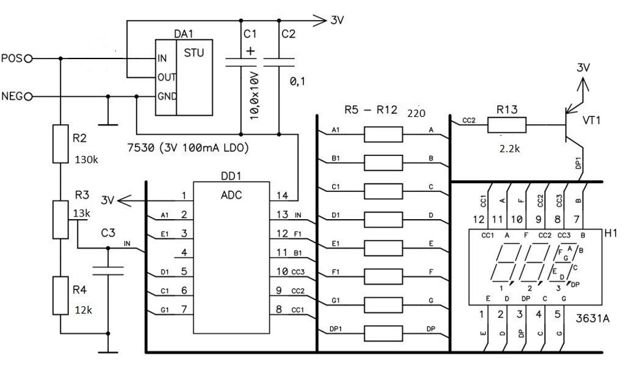
. В приведенной схеме входной делитель напряжения состоит из последовательно соединённых резисторов R2 + R3 и R4 (130 кОм 13к и 12 кОм). Нетрудно посчитать, что при подаче 1 В на вход делителя на измерительный вход процессора подается напряжение 0,025 В. (Ток делителя I=U:R = 1: (130+13+12)=0,0065 mA; падение напряжения на R2=I*R=0,0065 mA * 12k= 0,08B).
Если в блоке питания в цепь выходного тока поставить измерительный резистор величиной 0,08 Ома, то при протекании по нему тока в 1А, на измерительном резисторе упадет напряжение 0,08 В. И если это напряжение подать на R2, то индикатор вольтметра покажет единицу (1 Ампер). Таким образом, вольтметр превратился в амперметр.

я поставил 0.1 ом 10 ватт резистор.точность 1%. показывает тоже амперметр что и китайский мультиметр  вот схемка чисто делителя для пределки в амперметр  Можно установить тумблер и переключать измеритель в режим вольтметра или амперметра по приводимой ниже схеме. Коммутировать приходится три цепи:  — штатный вход вольтметра;  — дополнительный вход измерителя (измерительный вход процессора);  — общий провод вольтметра. | 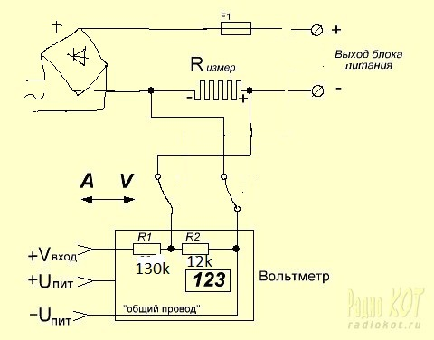
Для того, чтобы использовать в качестве переключателя двухполюсный тумблер, пришлось пойти на некоторое ухищрение – добавить «свой» резистор Rдоб чтобы все это работало кстати нужно подать внешнее питание.на входе на стабилизатор напряжения DA1 стоит диод.его выпаиваем и на конец идущий на стаб паяем внешний + . Теперь устройство будет мерять от 0 до 99 вольт.так как до этого все ограничивал стабилизатор пределы которого 3-30 вольт токопотребление вольтметра при напряжении в 5 вольт составляет 30 мА | 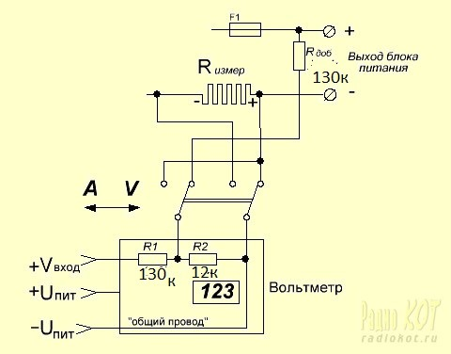
Особенности  Имеется защита от переполюсовки питания (до 40V).  • Процессор начинает работать при напряжении питания Usupp>3V, но индикаторы добираются до номинального режима яркости только при 4÷4.5V.  • При напряжении >29.9V индицирует перегрузку. И при этом практически не греется.  • Печатная плата универсальная, легко позволяет переделку под трех-проводной вариант (даже есть пятачок для пайки входного провода U-in), обеспечивающий при отдельном питании диапазоны 0 ÷ +10V и 0 ÷ +30V – «от нуля»  • Вольтметр довольно медленный (~2 изм/сек), (Правда встречаются и уроды, дрожащие в некоторых зонах на ±1 единицу с потерей промежуточного кода). | • Firmware прибора хорошо оптимизировано – два диапазона индикации с автопереключением (10V и 30V) без «дрожания» и заметного гистерезиса. В диапазоне 0÷10V разрешение 10mV (1000 градаций), в диапазоне 10÷30V разрешение 100mV (300 градаций). Перегрузка обозначается весьма  убедительно.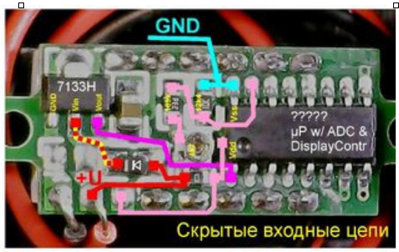
0.9-5V To 5V DC-DC Step-Up Power Module Voltage Boost Converter Board 1.5V 1.8V 2.5V 3V 3.3V 3.7V 4.2V To 5V  1. Входное напряжение: 0,9-5 В; Выходное напряжение: 5 В  2. Максимальный выходной ток: 480ма  3. Начало напряжения: 0,8 В; выходной ток: 7ма  4. Входное напряжение: 1-1,5 В; выходное напряжение 5 В; ток 40-100ма  5. Входное напряжение: 1,5-2 В; выходное напряжение 5 В; ток 100-150ма  6. Входное напряжение: 2-3 В; выходное напряжение 5 В; ток 150-380ма  7. Входное напряжение:> 3 В; выходное напряжение 5 В; ток 380-480ма  8. Рабочая частота: 150 кГц  9. типичная Эффективность преобразования: 85%  10. Pin-пространство: 2,54 мм  11. Размеры: 11*10,5*7,5 мм  Обратите внимание:  1. Входное напряжение должно быть не более номинальным напряжением, иначе модуль будет сожжен  2. Входная мощность должна превосходить выходную мощность, или выходное напряжение будет меньше номинального напряжения |  | 3. выходная нагрузка должна быть не более чем номинальная нагрузка, или выходное напряжение будет меньше номинального напряжения 